HarmonyOS/OpenHarmony应用开发ServiceAbility开发体验

场景介绍
基于Service模板的Ability（以下简称“Service”）主要用于后台运行任务（如执行音乐播放、文件下载等），但不提供用户交互界面。Service可由其他应用或Ability启动，即使用户切换到其他应用，Service仍将在后台继续运行。

接口说明
接口名 | 描述
onStart | 该方法在创建Service的时候调用，用于Service的初始化。在Service的整个生命周期只会调用一次，调用时传入的Want应为空。
onCommand | 在Service创建完成之后调用，该方法在客户端每次启动该Service时都会调用，开发者可以在该方法中做一些调用统计、初始化类的操作。
onConnect | 在Ability和Service连接时调用。
onDisconnect | 在Ability与绑定的Service断开连接时调用。
onStop | 在Service销毁时调用。Service应通过实现此方法来清理任何资源，如关闭线程、注册的侦听器等。

开发体验：
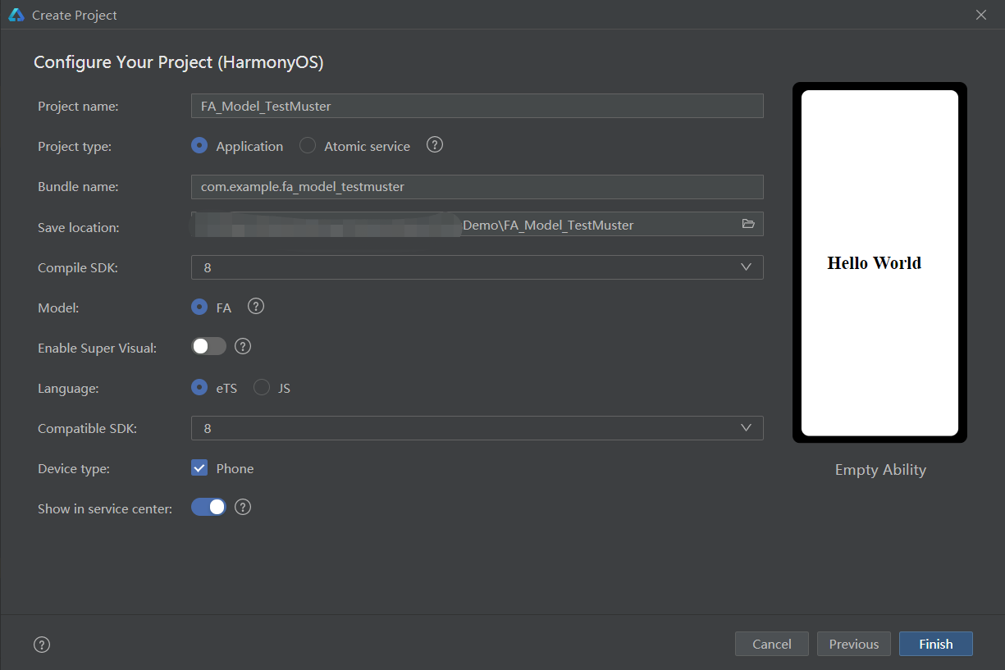

注册Service
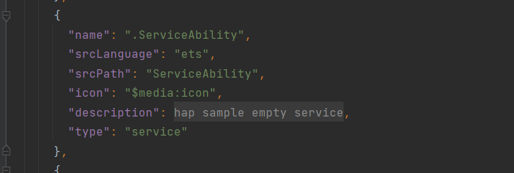

示例效果：
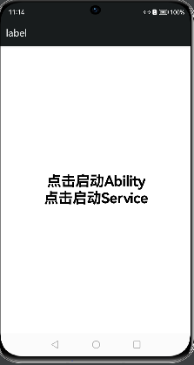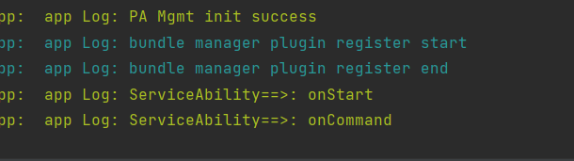

示例代码：
https://gitee.com/jltfcloudcn/jump_to/tree/master/FA_Model_TestMuster

参考文档：
https://developer.harmonyos.com/cn/docs/documentation/doc-guides/fa-serviceability-0000001281480486

